**班级基础性阅读活动**

三井实验小学 严海燕

**一屋：晒晒我的小书屋**

一方小书桌，承载大梦想。每一个书房都是属于自己的“最美书房”，浓缩着家的文化，体现着自己的特点，承载着多姿多彩的梦想。让我们一起走进孩子们“秘密花园”，感受他们书房的温馨氛围，感受美好的阅读时光吧！





**一比：我与图书比身高**

时光荏苒，小朋友们在悄悄成长，书也在悄悄“长高”。踮着脚，伸着手，脸上洋溢着自信与从容，身体虽然还没有书高，心却踩着书的阶梯看到了更远的未来。在“我与图书比身高”活动中，小朋友们个个跃跃欲试，将自己读过的书一本本摞起来，欲与图书比身高。快来瞧一瞧他们秀出的“书山”吧!   

**一演：畅游故事王国**

有一个世界能激发孩子们的无限想象，有一个世界能装下孩子们的无穷乐趣，这就是绚丽多姿的故事王国。畅游故事王国，润泽书香童年，美好的童年时光，总是充满了各种各样美妙的故事。瞧，他们有的表演寓言故事《亡羊补牢》《狐假虎威》，在趣味的演绎中明白哲理性的道理；有的表演童话故事《棉花姑娘》和《咚咚鼓》，在情境中激发孩子对科学常识的浓厚兴趣，感受朋友之间的真挚友谊；还有的小朋友扮演《七色花》中的主人公珍妮，真切地感受珍妮心路历程的变化，明白快乐的真谛是拥有帮助他人的一颗爱心……



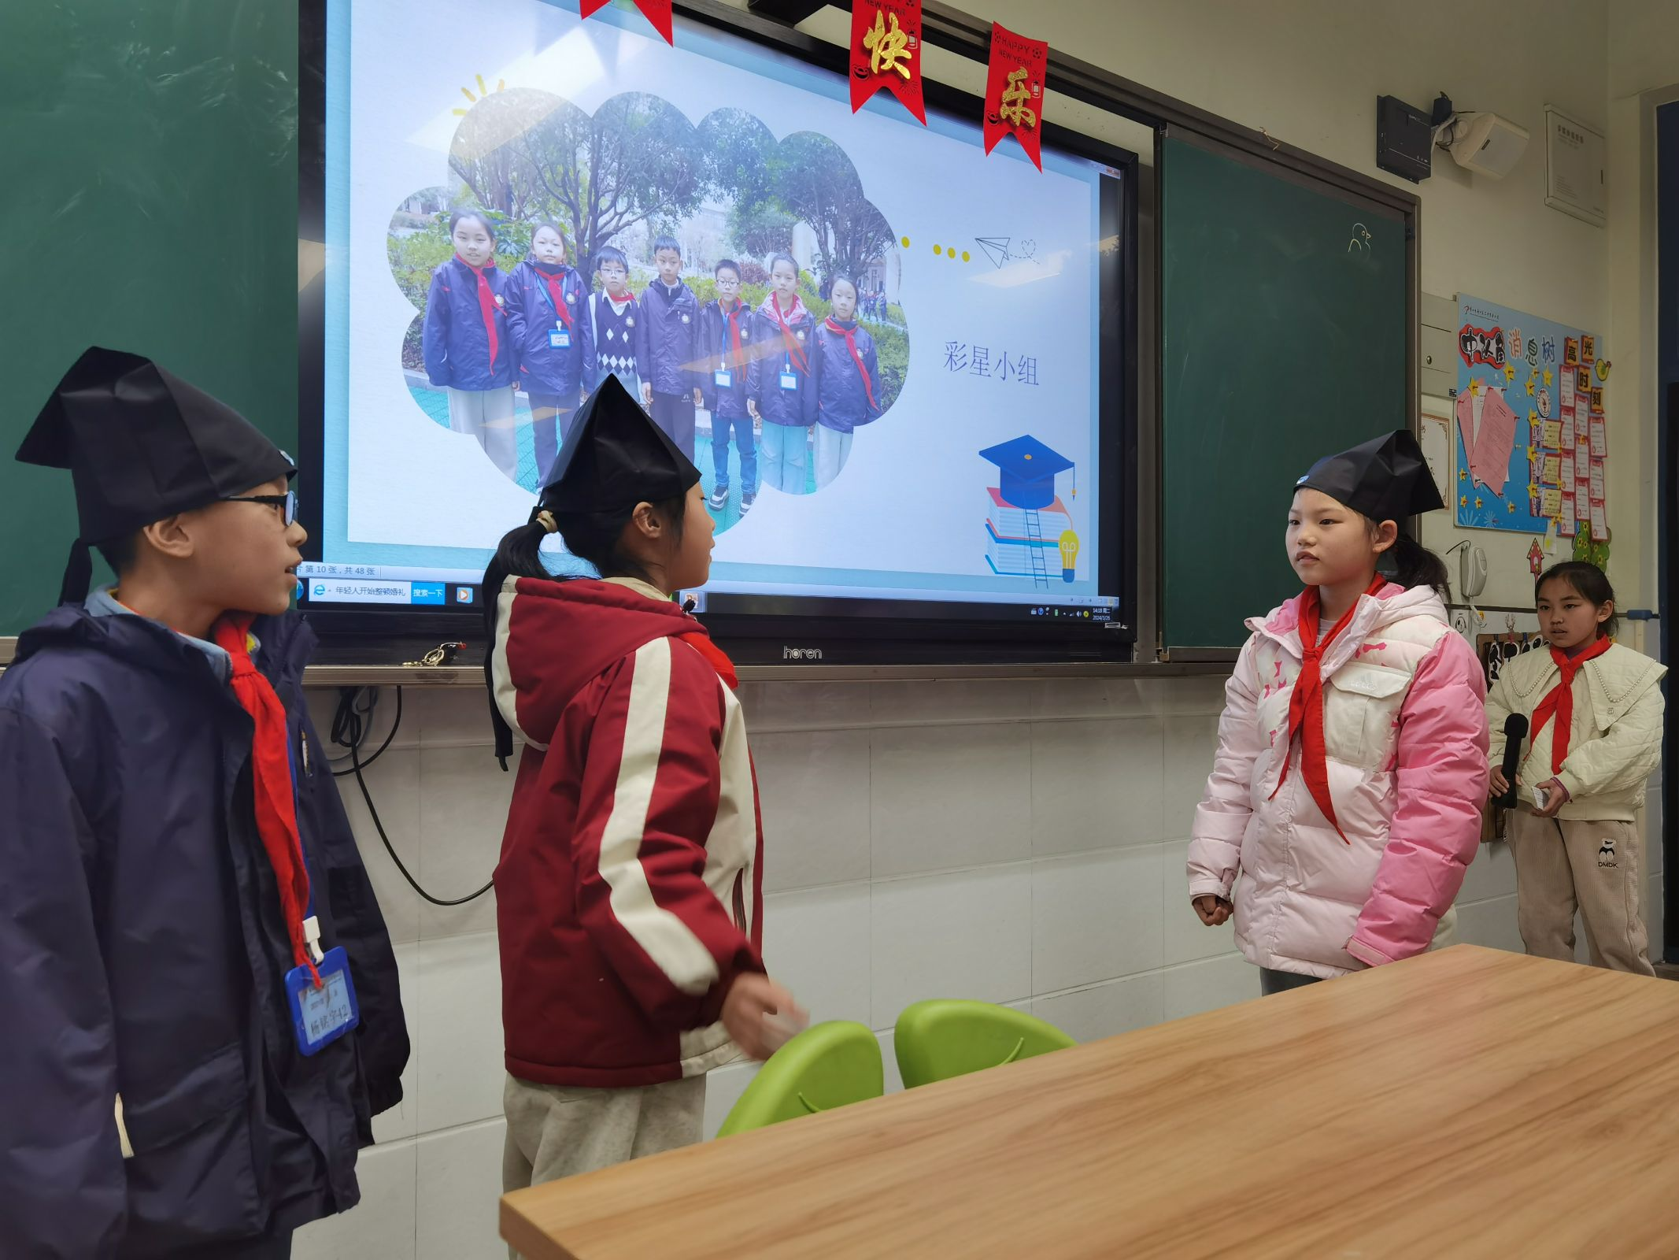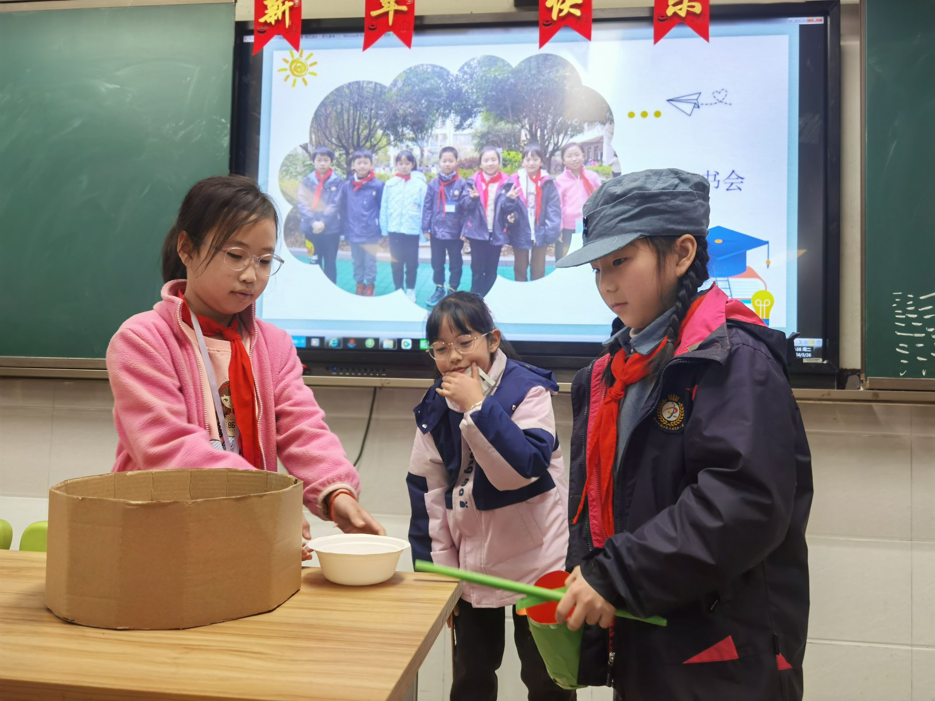

**一馆：行走中的阅读**

“读万卷书、行万里路”。我们走出校园，和爸爸妈妈一起来到常州市图书馆开展了以“畅读神笔马良，共悟雷锋精神”为主题的阅读活动。大小朋友们围坐在一起，畅读《神笔马良》，想象着如果自己也有一支神笔会画些什么；一起讲述雷锋的故事，共同感悟雷锋的精神。

